УКРАЇНА
ГАЙСИНСЬКА МІСЬКА РАДА
Гайсинського району Вінницької області

РІШЕННЯ

19 квітня 2023 р. №86.
Про надання дозволу на проведення
санітарної очистки лісосмуг

Розглянувши заяви сільгоспвиробників, що експлуатують угіддя суміжні з лісосмугами, керуючись ст.6 Закону України «Про рослинний світ» та ст. 33 Закону України «Про місцеве самоврядування в Україні», виконком міської ради ВИРІШИВ:
1.Надати дозвіл Літвенку Василю Сергійовичу на проведення санітарної очистки полезахисної лісосмуги продувної конструкції в Ярмолинецькому старостинському окрузі в санітарній обрізці дерев, видалення дерев (лише які мають діаметр до 5 см), парослі, чагарників. Дислокація лісосмуги згідно додатку №1, що додається до цього рішення.
2.Надати дозвіл СВК «Трудівник» (Литвинюк О.В) на проведення санітарної очистки полезахисної лісосмуги продувної конструкції в Ярмолинецькому старостинському округа в санітарній обрізці дерев, видалення дерев (лише які мають діаметр до 5 см), парослі, чагарників. Дислокація лісосмуги згідно додатку №2, що додається до цього рішення.
3.Зобов’язати заявників провести санітарну очистку полезахисних смуг у весняний період.
4.Контроль за виконанням цього рішення покласти на старосту Ярмолинецького старостинського округу Шуляк О.П.

Міський голова А.І.Гук

Додаток 1
до рішення виконавчого комітету
Гайсинської міської ради
від 19.04.2023 р.№86

СИТУАЦІЙНА СХЕМА
дислокації лісосмуги для проведення санітарної очистки
Ярмолинецькому старостинському округу

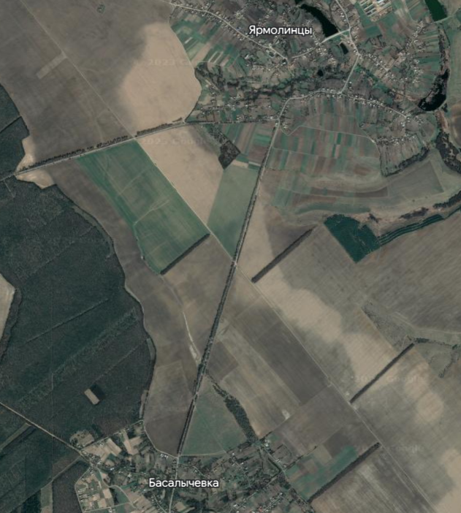

лісосмуга

Секретар виконкому А.П.Філімонов

Додаток 2
до рішення виконавчого комітету
Гайсинської міської ради
від 19.04.2023 р.№86

СИТУАЦІЙНА СХЕМА
дислокації лісосмуги для проведення санітарної очистки
Ярмолинецькому старостинському округу

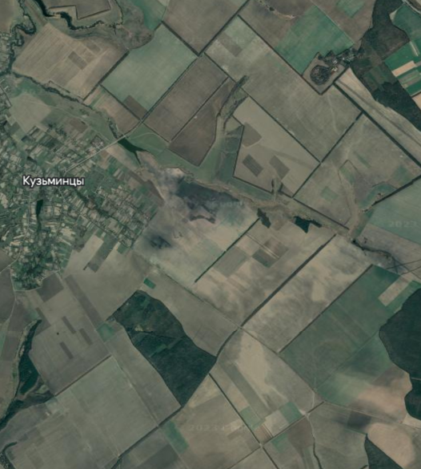

лісосмуга

Секретар виконкому А.П.Філімонов

